Утверждено

приказом заведующего

МБДОУ д/с «Улыбка»

_______ Т.Н Ерёмина.

№ 56-1 от 27.08.2024г

**Расписание непосредственно образовательной деятельности**

**на 2024-2025 учебный год**

**МБДОУ д/с «Улыбка»**

**ул. Мелиораторов, 13**

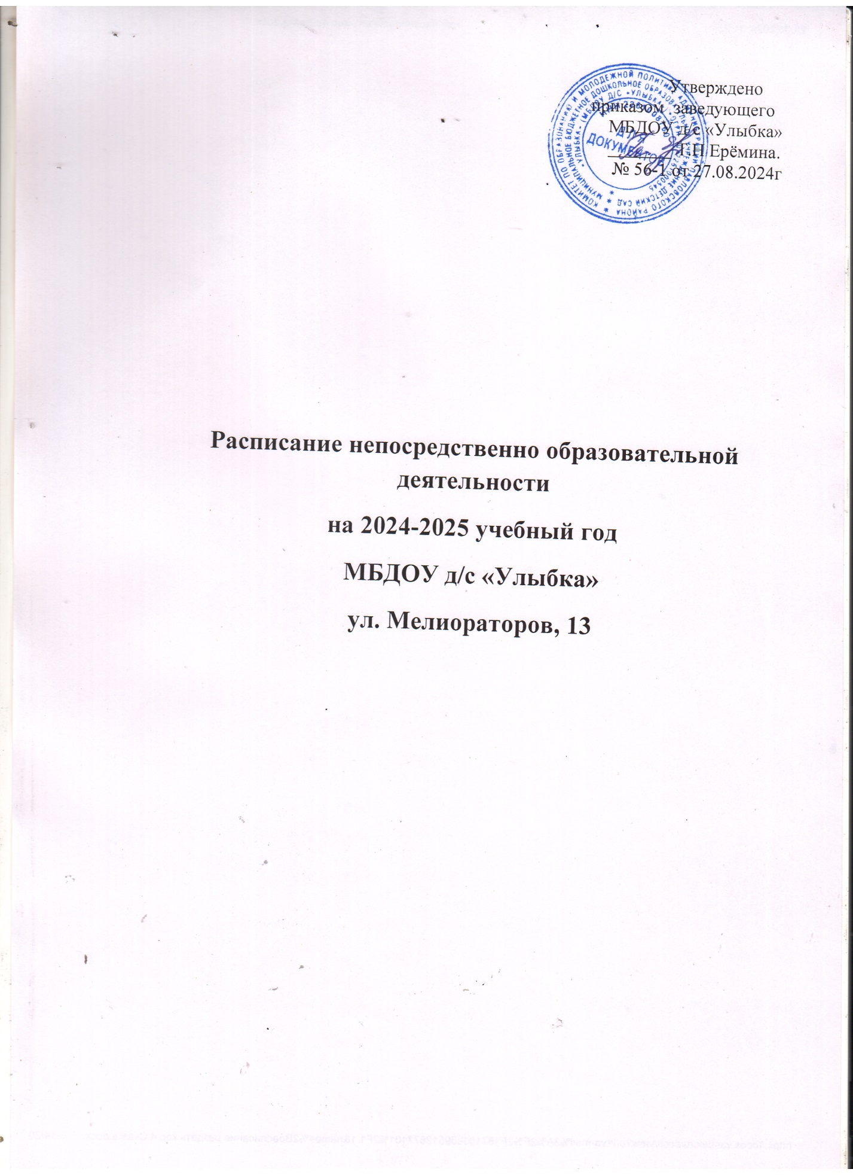

**Разновозрастная младшая группа (3-5 года) «Пчелки»**

**ул. Мелиораторов, 13**

|  |  |  |
| --- | --- | --- |
| Дни недели | Время | НОД |
| Понедельник | 9.00 – 9.10  (9.20-9.35)  15.30- 15.40  (15.50-16.05) | **Речевое развитие** *(развитие речи)**1мл.гр (2 млад.гр)*  **Художественно – эстетическое развитие** *(ИЗО)* |
| Вторник | 9.00 – 9.15  9.30 – 9.45  15.30- 15.45 | **Физическое развитие** *(физкультура)*  **Художественно – эстетическое развитие** *(музыка)*  **Социально-коммуникативное развитие** |
| Среда | 9.00 – 9.10  (9.20-9.35)  10.20-10.35  15.30- 15.40  (15.50- 16.05) | **Познавательное развитие** *(ФЭМП)**1мл.гр (2 млад.гр)*  **Физическое развитие** *(физкультура*  *на воздухе)*  **Познавательное развитие** *(ознакомление с окружающим миром)* |
| Четверг | 9.00 – 9.10  (9.20-9.35)  15.30- 15.40  (15.50- 16.05) | **Речевое развитие** *(развитие речи)**1мл.гр (2 млад.гр)*  **Художественно – эстетическое развитие** *(ИЗО)* |
| Пятница | 9.25 – 9.40    15.30 -15.45 | **Художественно – эстетическое развитие** *(музыка)*  **Физическое развитие** *(физкультура)* |

**подготовительная группа «Звездочки»**

**ул. Мелиораторов, 13**

|  |  |  |
| --- | --- | --- |
| Дни недели | время | НОД |
| Понедельник | 9.00-9.30  9.40-10.10  15.30-16.00 | **Художественно – эстетическое развитие** *(ИЗО)*  **Физическое развитие** *(физкультура)*  **Познавательное развитие** *(ознакомление с окружающим)* |
| Вторник | 9.00-9.30  9.55-10.25 | **Речевое развитие** *(развитие речи)*  **Художественно – эстетическое развитие** *(музыка)* |
| Среда | 9.00-9.30  9.40 – 10.10  10.20-10.50 | **Физическое развитие** *(физкультура)*  **Познавательное развитие** *(ФЭМП)*  **Художественно – эстетическое развитие** *(ИЗО)* |
| Четверг | 9.00-9.30  9.55-10.25  15.30-16.00 | **Речевое развитие** *(развитие речи)*  **Физическое развитие** *(физкультура на воздухе)*  **Художественно – эстетическое развитие** *(ИЗО)* |
| Пятница | 9.00-9.30  9.55-10.25 | **Познавательное развитие** *(ФЭМП)*  **Художественно – эстетическое развитие**  *(музыка)* |